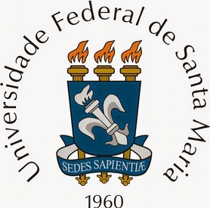

MINISTÉRIO DA EDUCAÇÃO
UNIVERSIDADE FEDERAL DE SANTA MARIA
CENTRO DE ARTES E LETRAS

EDITAL DE SELEÇÃO DE BOLSISTAS - EDITAL 003/ 2020

EDITAL 001/2020 FIPE SÊNIOR
CENTRO DE ARTES E LETRAS
DEPARTAMENTO DE LETRAS E ARTES

Projeto Institucional: Sócio-história linguística do Rio Grande do Sul: manuscritos oitocentistas e novecentistas.

RESULTADO PRELIMINAR

Classificação | Nome | Nota
1º. | Linda Inês Gonçalves Loose | 9,5

Não houve mais inscritos.

Santa Maria, 08 de junho de 2020.

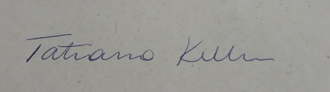
Tatiana Keller
Coordenadora do projeto

